女性部10月
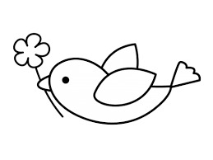
「あべのハルカス美術館」
鑑賞のお知らせ

大阪府中途失聴・難聴者協会女性部
今年の夏は、連日、厳しい暑さが続きました。
そして、今か今かと、涼しくなるのを待ちわびる９月になりました。
涼しくなって心躍る10月は、一緒にお出かけしたいですね。
行きましょう！いざ、美術館へ！
男性会員や賛助会員、要約筆記の皆様も大歓迎！ご参加ください。

☆場所：あべのハルカス美術館～ハルカス展望台
☆日時：１０月５日（金）
☆集合：13：00 地下鉄御堂筋線「天王寺」西改札口集合（時間厳守）
☆障害者手帳をお忘れなく
手帳提示で同数の同伴者も美術館、展望台の入場料が半額になります。
（半額料金 展覧会６００円 展望台７５０円）
☆鑑賞後、展望台に上り見学の後、同階のカフェでお茶しましょう。
☆解散 15：30頃の予定

展覧会内容 「太陽の塔」展
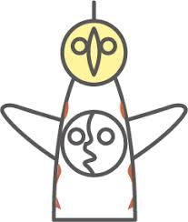
1970年（昭和45年）、日本万国博覧会のテーマ館の一部として岡本太郎が作り上げた「太陽の塔」。
万博という人類の「祭り」に太郎が問いかけたものは？
「太陽の塔」が内包するものとは？
「太陽の塔」に関連する作品と精巧な模型に加え、映像や音響など多彩なメディアを駆使し、岡本太郎の感性を大きなスケールで体感する展覧会です。（パンフ一部抜粋）

たくさんのご参加をお待ちしています！
問い合わせは橋川まで（FAX 072-876-5290）

